KAMU FT. keserken KAMUVKN alanı olma zorunluluğu hk.

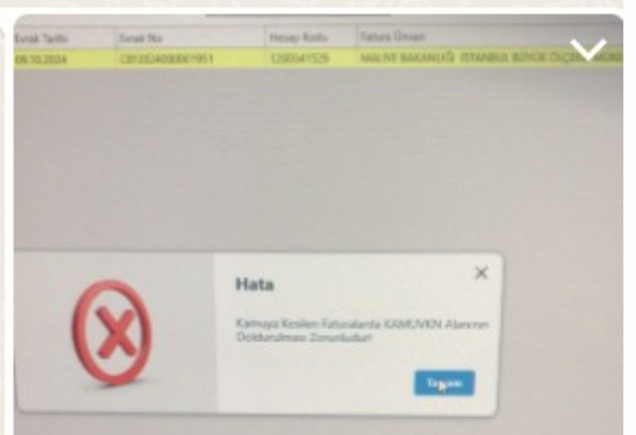

Müşteri kartı

